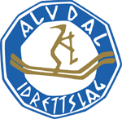

Vi har herved gleden av å invitere deg til sesongens løp nr 1 Trimtex/N.Ø. Karusellen 2016
på Alvdal torsdag 19. mai.
Steimoegga Idrettspark, start fra kl 18.00 og utover kvelden....
Påmelding: Eventor
Tidtaking: Emit
Løyper og klasser iht oppsett fra Nooreg
Salg av kaker og kaffe
Saft til alle løpere.
Muligheter for dusj rett etter løpet.
Vi jobber med nytt kart men må bruke det gamle fortsatt.
Velkommen!

